Методические рекомендации
по проведению пробного урока на платформе Varwin 0.16

Общая информация:

Рекомендуемое количество обучающихся: 20 чел.
Продолжительность: 45 минут

Оборудование и ПО:
- Проектор/ интерактивная доска;
- На каждого ученика: персональный компьютер (лицензия Varwin Starter Edition).

Цель: представление обучающимся базовых возможностей Varwin Education для создания VR-проектов.

Задачи:
- познакомить обучающихся с редактором сцен Varwin: размещение и перемещение объектов по координатам, вращение и масштабирование объектов;
- познакомить обучающихся с визуальным редактором логики Varwin: дополнение существующего алгоритма логическими блоками;
- протестировать проект в Desktop/ VR - режимах.
Чему научатся обучающиеся в рамках пробного урока:
- выбирать и размещать объекты из библиотеки Varwin на сцене VR- проекта;
- создавать логику взаимодействия размещенных на сцене VR-проекта объектов;
- тестировать созданный с помощью Varwin VR-проект.
Подготовка к пробному уроку:
- Убедитесь, что персональные компьютеры, на которых планируется проведение пробного урока, соответствуют следующим системным требованиям:
 | Минимальные системные требования | Рекомендуемые системные требования
Операционная система | Windows 10(x64) и выше | Windows 10(x64) и выше
Процессор | Intel Core i3 или AMD Ryzen 3 | Intel Core i5 или AMD Ryzen 5
Bидеокарта | Intel HD Graphics 620 и выше или аналогичная | NVidia GeForce 940mx и выше или аналогичная
Оперативная память (ОЗУ) | 4 Гб и больше | 4 Гб и больше
Встроенная память (ПЗУ) | 10+ Гб на жестком диске | 10+ Гб на жестком диске

- Скачайте и установите приложение Varwin по ссылке: https://varwin.com/ru/get-xrms/
- При первом запуске приложения Вам будет предложено активировать Varwin. Вы можете войти в систему, используя существующий Varwin аккаунт, или создать новый, в том числе, используя регистрацию через социальную сеть (свой аккаунт необходим на каждом отдельном ПК, не пытайтесь скопировать один ключ для нескольких компьютеров!).
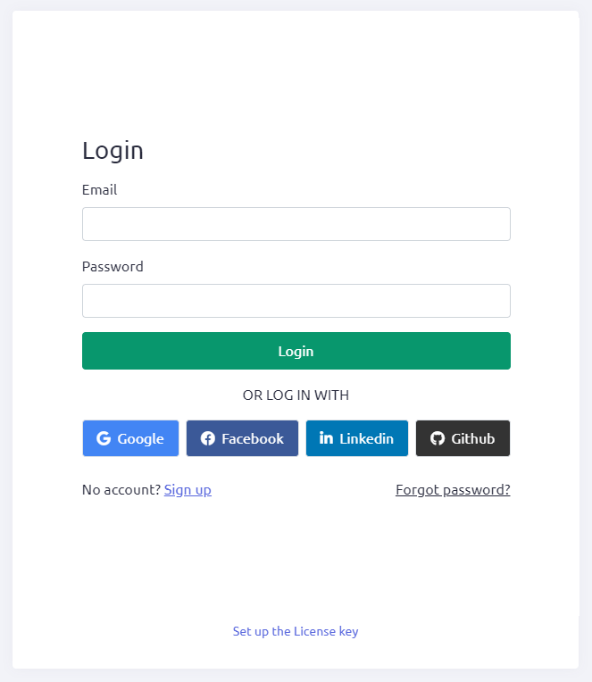
- Скачайте материалы, подготовленные для пробного урока:
А) Зайдите в раздел Магазин. Выберите пакет объектов “Для пробного урока”. Нажмите кнопку “Установить”. Объекты загрузятся в библиотеку.
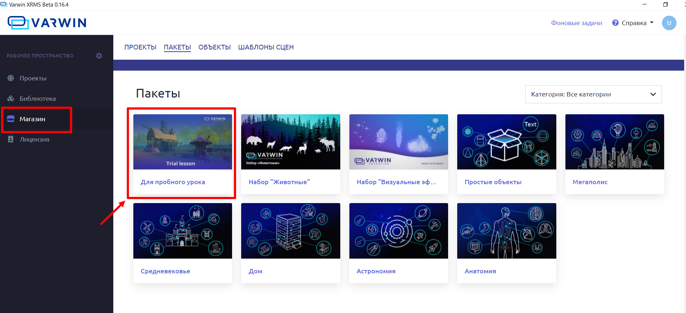
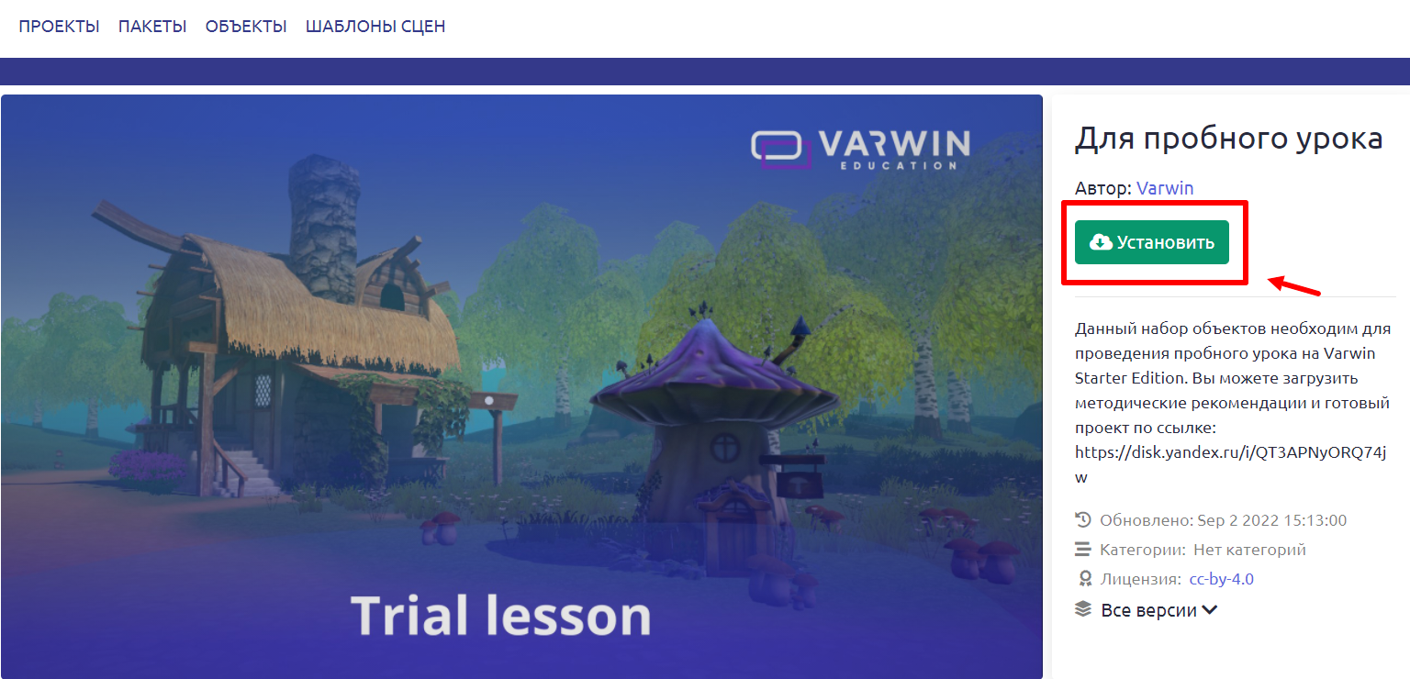

Б) Перейдите по ссылке и скачайте проект “Волшебный мастер-класс”: https://disk.yandex.ru/d/FsFh1l6ZqCgtiA
- Импортируйте файл в окно “Список проектов” путем его переноса в окно программы. Он появится в списке.
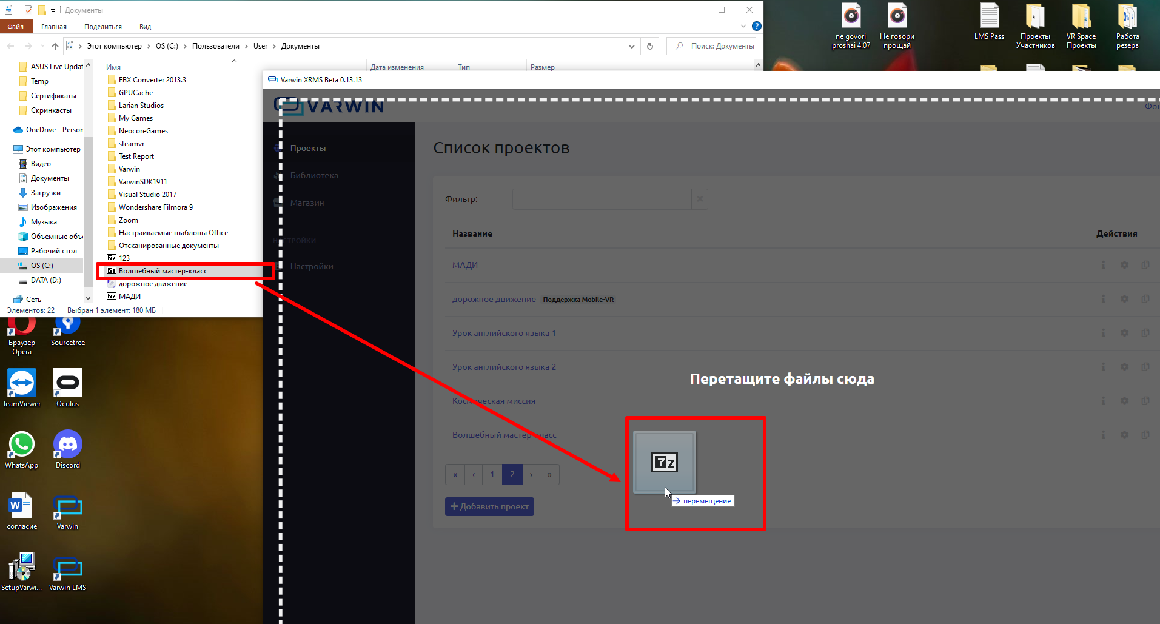
- На этом подготовительные мероприятия закончены. Далее следуйте методическим рекомендациям по проведению урока.
Примечание: проведение пробного урока предполагается без гарнитуры виртуальной реальности в Desktop-режиме. Вы можете использовать VR-гарнитуру для воспроизведения проекта (при наличии), но за рамками стандартных 45 минут.
План проведения пробного урока:
Вступление (5 мин.).
Актуализируйте знания обучающихся в сфере VR-технологий. Уточните, что они уже знают о VR (слышали, читали, смотрели видео и др.), имеют ли практический опыт использования (тренажеры, игры и др.).
Исходя из ответов обучающихся (их личного опыта), кратко представьте общую информацию о возможностях и применении VR в различных сферах жизни.
Доп.информацию Вы можете найти, перейдя по ссылкам:
Статья в Википедии
Примеры применения виртуальной реальности
Расскажите обучающимся, что сегодня они смогут сами разработать свой первый VR-проект в конструкторе Varwin.
Обратите внимание обучающихся на то, что Varwin Education — это конструктор VR проектов, для работы в котором не требуется навыков программирования, и каждый может попробовать себя в роли VR-разработчика.
Расскажите, чему сегодня они смогут научиться (см. п.“Чему научатся обучающиеся в рамках пробного урока”).
Примечание: далее реализуйте фронтальную работу с обучающимися, выполняйте действия на своем ПК с дублированием экрана на проекторе, учащимся необходимо сначала полностью просмотреть их, лишь затем повторить самостоятельно. Демонстрировать сборку проекта рекомендуется в 2 этапа: сначала разместить необходимые объекты в редакторе сцен (педагог, а затем обучающиеся), и далее переходить в редактор логики. На каждом этапе следует проверить завершение выполнения действий всеми учащимися.

Открытие проекта и редактора сцен (3 мин.).
Запустите Varwin, познакомьте обучающихся с интерфейсом ПО.
Попросите учеников открыть проект “Волшебный мастер-класс 0.16” на вкладке “Список проектов”. Нажмите на название проекта левой кнопкой мыши.
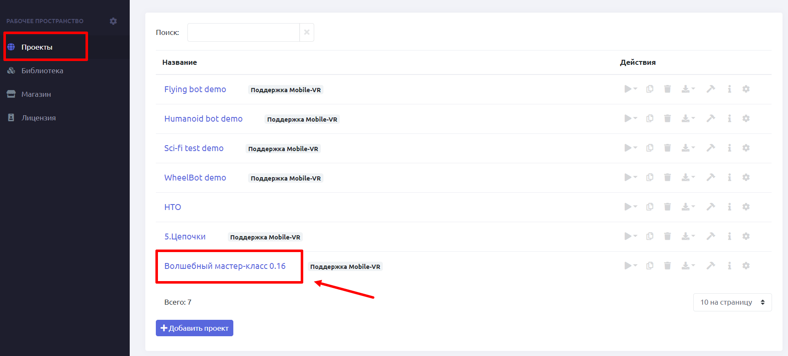
Все проекты состоят из сцен. В данном проекте одна сцена. Учащимся необходимо открыть проект в режиме редактирования на ПК и подождать загрузки редактора сцен.
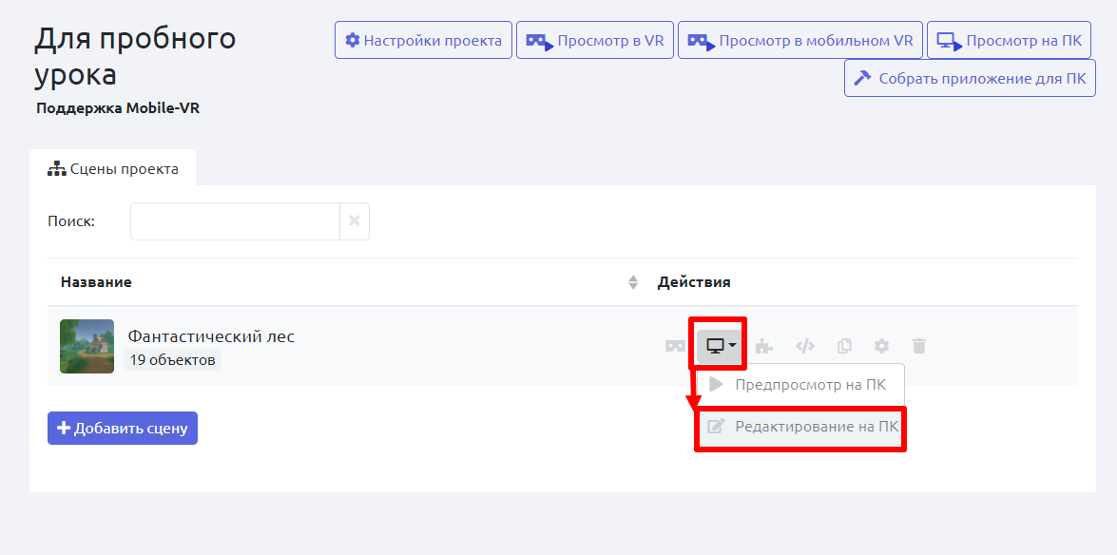
Если Вы появились на сцене не перед столом, то в меню слева откройте вкладку Объекты и дважды кликните по объекту Игрок. Вы сразу переместитесь на позицию появления игрока.
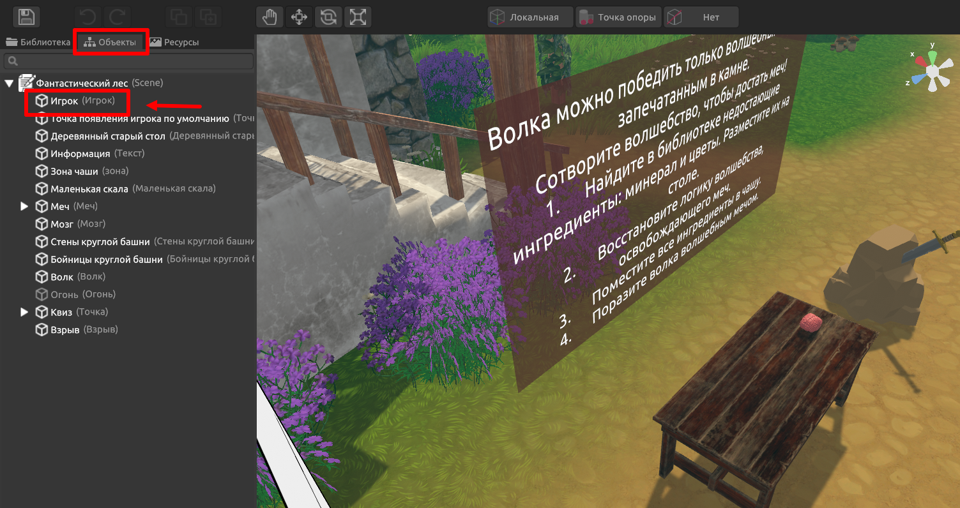
Объяснение концепции проекта (2 минуты).
Объясните учащимся, в чем заключается сценарий проекта:
При появлении на локации игрок видит злого волка, который собирается его съесть. Победить волка можно лишь волшебным мечом, заключенным в камне. Меч можно высвободить из камня лишь, сотворив заклинание посредством помещения волшебных ингредиентов в чашу. Цель игрока - сотворить заклинание, высвободить меч и поразить волка, пока тот его не съел.
Но есть проблема: некоторые ингредиенты утеряны и алгоритм сотворения заклинания не завершен.
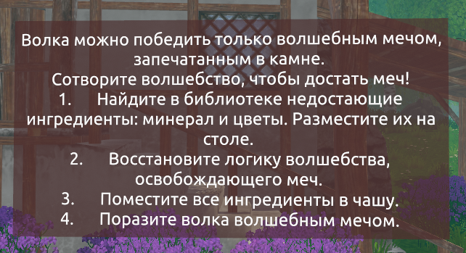
При необходимости дайте определение: Алгоритм - это набор инструкций, описывающих порядок действий исполнителя для решения определённой задачи.
Задача учеников - решить эти проблемы.
Объяснение управления камерой в режиме редактирования (5 мин.).
Для смены ракурса камеры зажмите правую кнопку мыши и вращайте, для смены позиции камеры используйте клавиши “WASD” с зажатой правой кнопкой мыши, для перемещения с ускорением зажмите клавишу “Shift”.

Предложите ученикам полетать по сцене, чтобы немного освоиться с управлением.

Примечание: для педагога рекомендуется предварительно посмотреть видео-инструкцию по основам управления в редакторе сцен по ссылке (1 мин 30 сек): https://www.youtube.com/watch?v=XgXfX_EXbgs&ab_channel=Varwin

Примечание: Если кто-то из учеников улетел слишком далеко или потерялся на сцене в процессе адаптации, то Вы всегда можете быстро вернуть его в нужное место, с помощью центрирования камеры на объекте “Игрок”.

Для этого вновь перейдите во вкладку “Объекты” и два раза кликните левой кнопкой мыши на объект “Игрок”, как это делали ранее.

Размещение объектов на сцене (3 мин.).
Как следует из задания, на сцене нам не хватает двух ингредиентов - это минерал и цветы.
Эти ингредиенты нужно найти на вкладке “Библиотека” слева, воспользовавшись поиском, либо по миниатюрам:
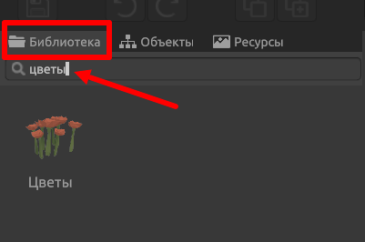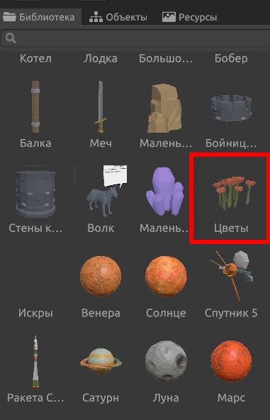
Для размещения объекта на сцене выберите его в библиотеке, наведите на объект курсор мыши, зажмите левую кнопку мыши и перетащите его в необходимую область окна навигации по сцене (методом “drag and drop”, как мы перемещаем файл из одной папки в другую).

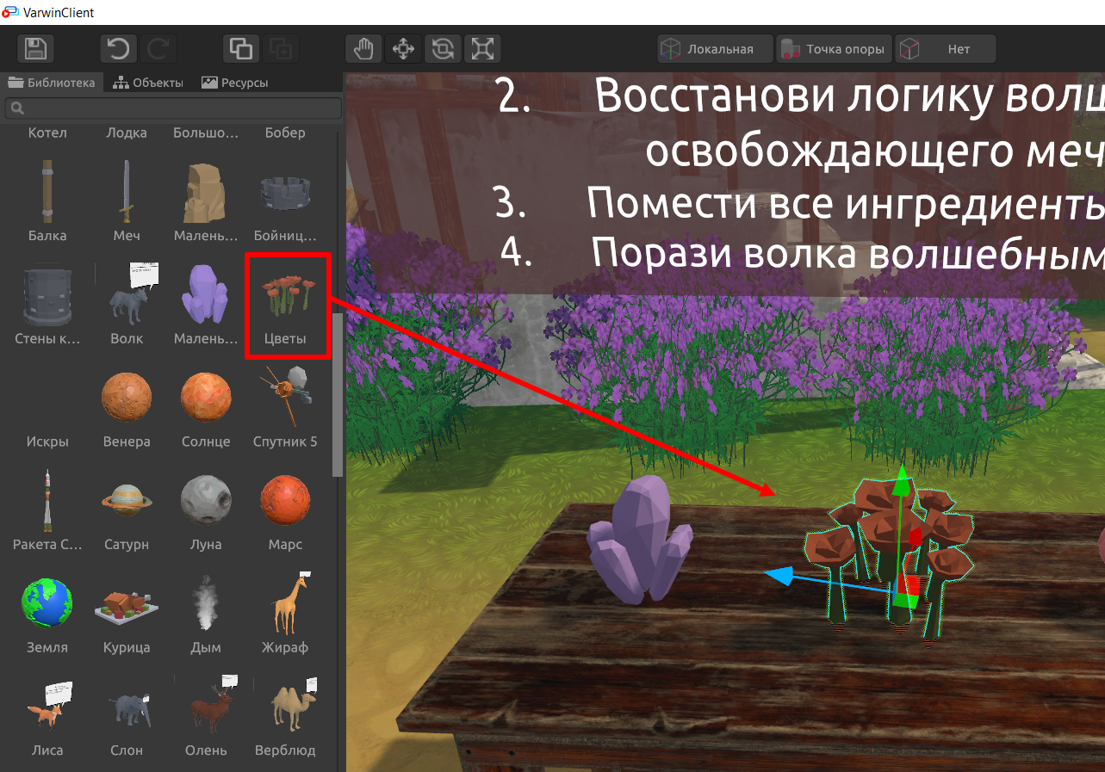
Разместите таким образом на столе объекты “Маленький минерал” и “Цветы”.
Перемещение, вращение и масштабирование объектов (5 мин.).
Обратите внимание обучающихся на кнопки верхней панели. Они необходимы для того, чтобы перемещать объекты по сцене (1), вращать их (2) и масштабировать (3). Продемонстрируйте, как это работает. Щёлкните левой кнопкой мыши на один из объектов, размещенных на сцене, измените его размер и положение в пространстве.
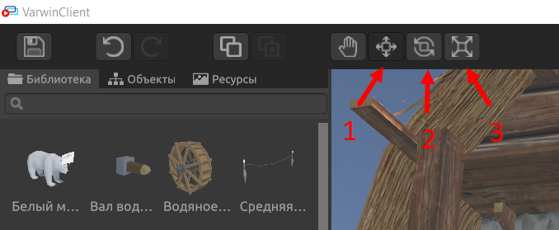

Позиция

Мы можем изменить позицию объекта, просто потянув мышкой за одну из координатных осей (горячая клавиша “W”).

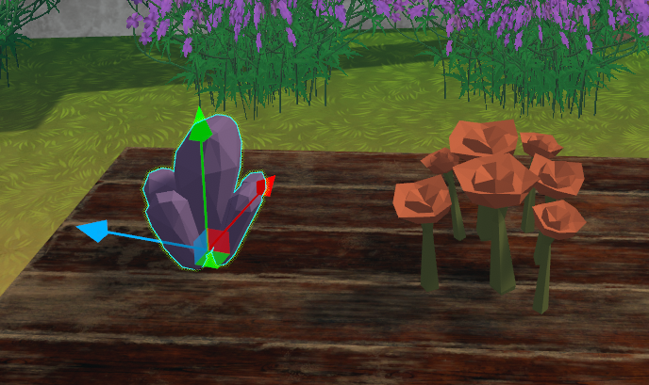

Расположите объекты так, как Вы считаете удобным и эстетичным.

Вращение

Для вращения объекта нажмите на кнопку “Вращение объекта” или горячую клавишу “E”.
Ось координат сменится на ось вращения.
Для поворота объекта потяните мышкой за одну из этих осей.
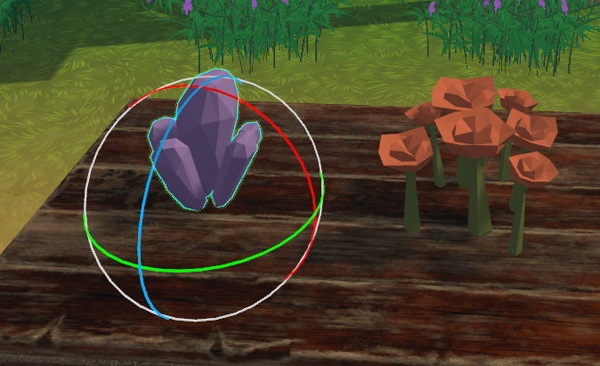
Попробуйте повернуть один из объектов разными способами, чтобы закрепить новый навык.

Масштабирование

Для масштабирования объекта нажмите на кнопку “Масштабирование объекта” или горячую клавишу “R”.
Появится ось масштабирования.
Чтобы масштабировать объект пропорционально относительно каждой из осей, наведите курсор на центральный кубик и потяните мышкой в любую сторону.

Установите масштаб минерала и цветов таким образом, чтобы они примерно соответствовали размеру объекта “Мозг”.
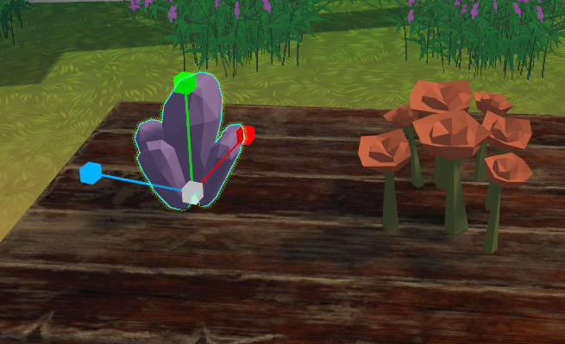

По условиям миссии игрок будет брать в руку объекты, размещенные на столе, и помещать их в чашу. Чтобы он смог взять минерал и цветы, в инспекторе установите для этих объектов свойство “можно брать в руку” и отмените свойство “Статичный”, чтобы объекты не зависали в воздухе, когда игрок их отпустит, а падали а чашу.
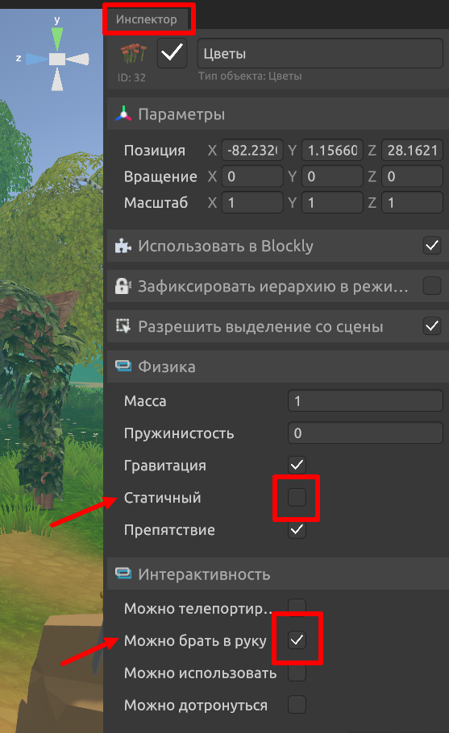

После того, как Вы закончили размещение и настройку объектов на сцене, обратите внимание обучающихся на вспомогательный объект “зона чаши”, который в дальнейшем будет использован в логике. Зона видна на сцене проекта, но при запуске игрок ее не увидит. В дальнейшем с ее помощью будет проверяться выполнение условий для сотворения волшебства.
После рассмотрения зоны можно переходить к созданию логики взаимодействия.
Но перед этим важно сохранить созданную сцену.
Для этого нажмите на иконку “дискеты” на верхней панели или горячее сочетание клавиш “CTRL + S”.
После этого должно появиться сообщение об успешном сохранении сцены. При этом иконка “дискеты” станет серой (неактивной) до внесения следующих изменений в сцену.
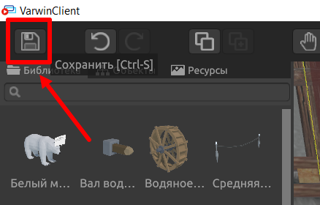

Далее проект нужно свернуть полностью.
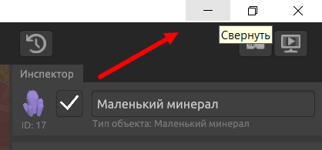

Создание логики: восстановление алгоритма (5 мин.).
После того, как вы свернули проект, нужно открыть редактор логики. Для этого в действиях для сцены выберите действие “Открыть визуальный редактор логики”.
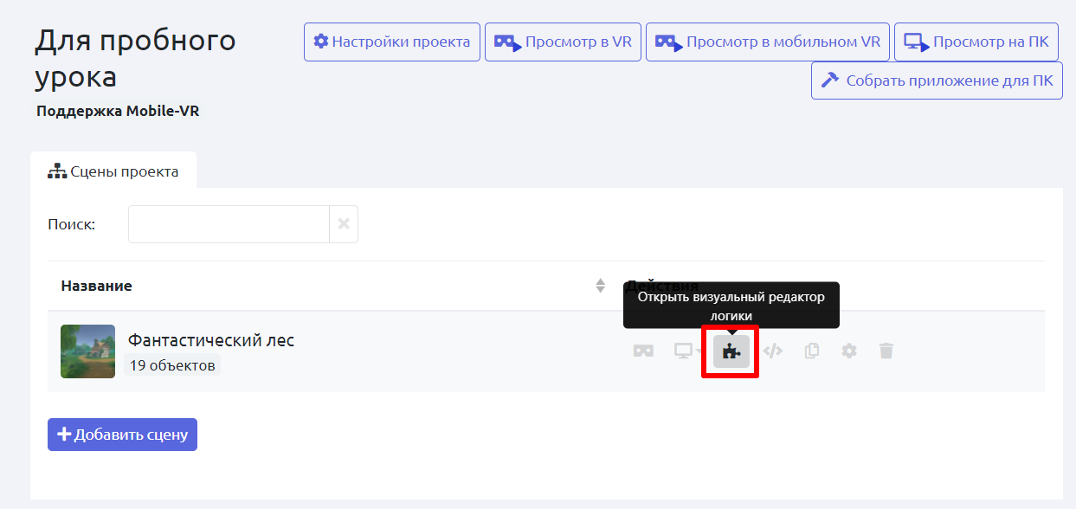
Для перемещения по рабочей области редактора зажмите левую кнопку мыши и перемещайте ее, для масштабирования воспользуйтесь колесиком мыши.
Комментарий: поясните обучающимся, что взаимодействие всех размещенных на сцене объектов организуется с помощью соединения блоков. У каждого объекта есть набор блоков-действий, которые можно с этим объектом производить. Покажите несколько примеров (нажимая на объекты, пролистайте их блоки).
Как Вы помните из задания, требуется восстановить алгоритм сотворения волшебства, поэтому в первую очередь необходимо дополнить цепочку блоков с условием “Если”.
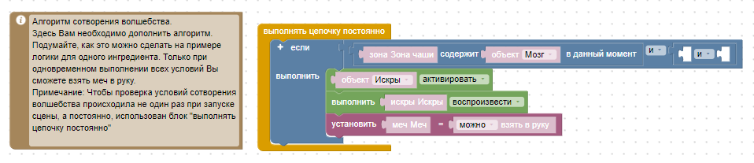
Обратите внимание, что тут есть незаполненные участки после блока “Зона чаши содержит объект “Мозг”.
Спросите обучающихся: что необходимо сделать, чтобы восстановить алгоритм?
Верный вариант ответа: заполнить пробелы блоками “Зона чаши содержит объект Маленький минерал” и “Зона чаши содержит объект Цветы”. Только когда все три условия выполняются, произойдет волшебство, и можно будет высвободить меч из камня.
Данные блоки находятся в категории “Объекты” -> объект “зона”.
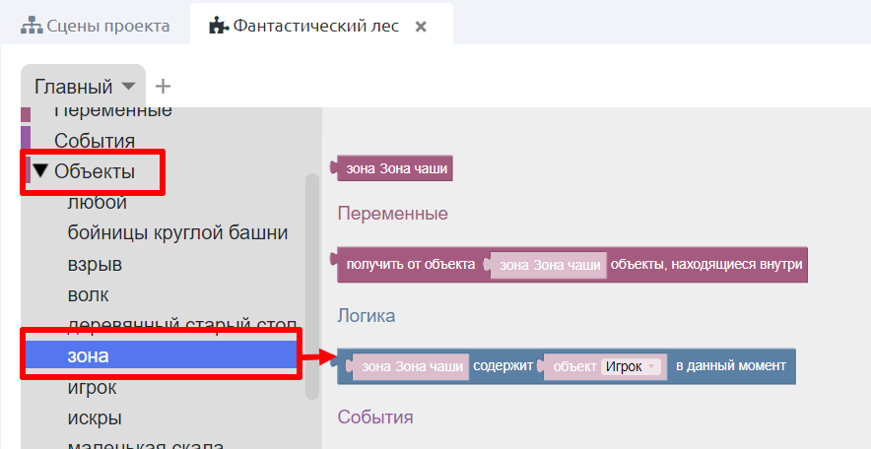
Наведите мышкой на блок, зажмите левую клавишу мыши и перетащите его в рабочую область редактора логики.

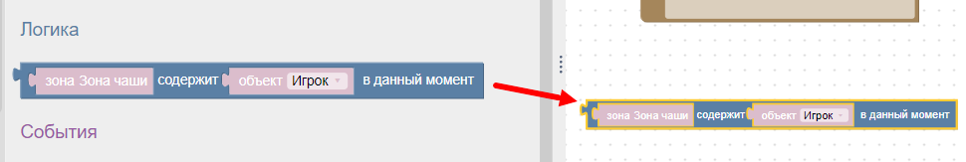

Таким образом выносим в рабочую область 2 аналогичных блока.
После этого, выбираем в выпадающем списке напротив слова “объект” “Маленький минерал” в первом блоке и “Цветы” во втором.

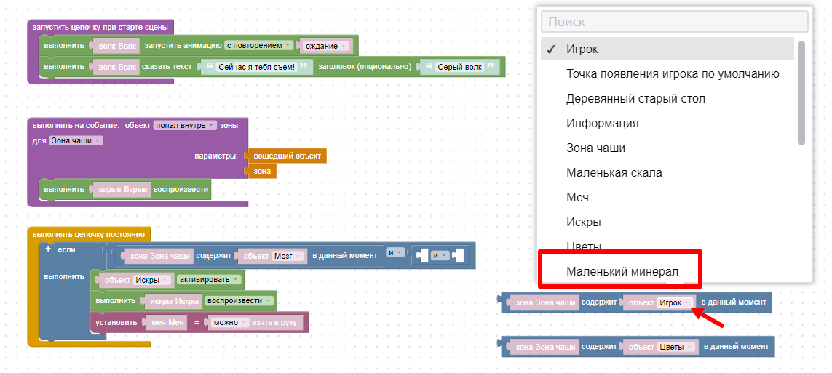
Далее эти блоки необходимо вставить в пустые ячейки условия между “И”, чтобы получился такой результат:
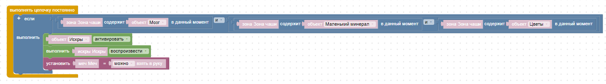

После этого нажмите кнопку “Применить”, чтобы новый алгоритм сохранился. Появится соответствующее уведомление, и кнопка станет неактивной.
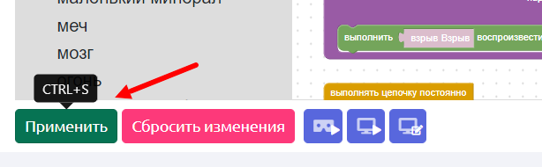
Можно переходить к запуску проекта.

Запуск и тестирование проекта (7 мин.).
Запустить проект можно как из режима создания сцены, так и из редактора логики, нажав на соответствующие кнопки.
Из редактора логики:
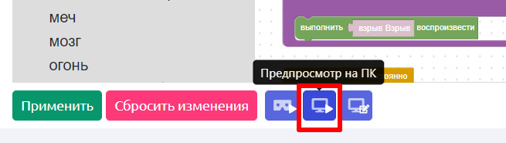
Из Desktop-редактора:
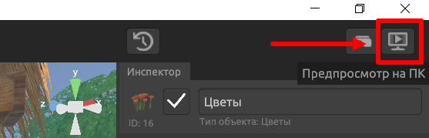

Управление в режиме просмотра на ПК:

- “стрелки” или клавиши “w, a, s, d” – перемещение.
- “мышь” – обзор.
- “CTRL” – присесть.
- «левая кнопка мыши» – взаимодействие с объектами (например, нажать на кнопку).
- «правая кнопка мыши» – взять предмет в руки. Повторное нажатие на правую кнопку мыши отпускает предмет. “Q” - активировать телепорт.
- “shift” - ускорение.
Игроку необходимо подойти к столу, нажимая на клавиши “w, a, s, d”, взять со стола поочередно минерал, цветы и мозг с помощью правой кнопки мыши и опустить в чашу. Попадание объектов в чашу будет сопровождаться эффектом взрыва.
Когда все три предмета будут внутри чаши, на мече появится спецэффект, который означает, что он активировался, и можно извлечь его из камня.
Игроку необходимо взять меч в руку и поразить им волка. Появится эффект огня, и волк начнет уменьшаться.
После победы игроку будет предложен вопрос квиза. Дав правильный ответ, игрок сможет перезапустить миссию.
Чтобы вернуться в редактор сцен, необходимо нажать на клавишу “Esc” и выбрать пункт “Режим редактирования”.
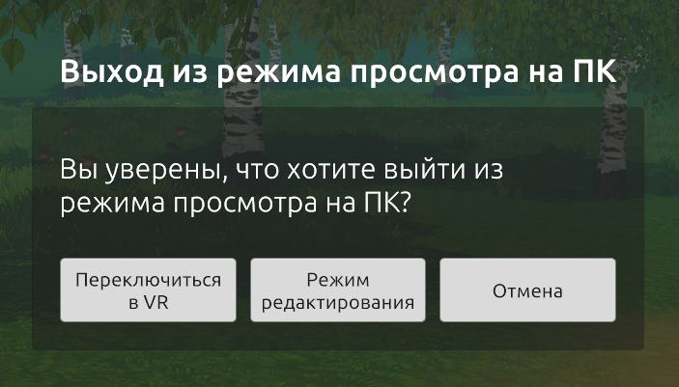

Комментарии: обратите внимание обучающихся на то, что после создания проекта они могут поделиться им с друзьями. Для этого необходимо перейти в раздел “Проекты”, для созданного проекта выбрать “Экспорт” и скачать проект целиком. Далее переслать файл по почте вместе с ссылкой для установки Varwin Education, чтобы друзья смогли посмотреть проект: https://varwin.com/ru/varwin-download

Самостоятельная работа. Модификация и улучшение проекта (5 мин.).
Вернитесь в редактор логики и почитайте блоки с комментариями. Пользуясь этими блоками, Вы можете немного модифицировать проект.
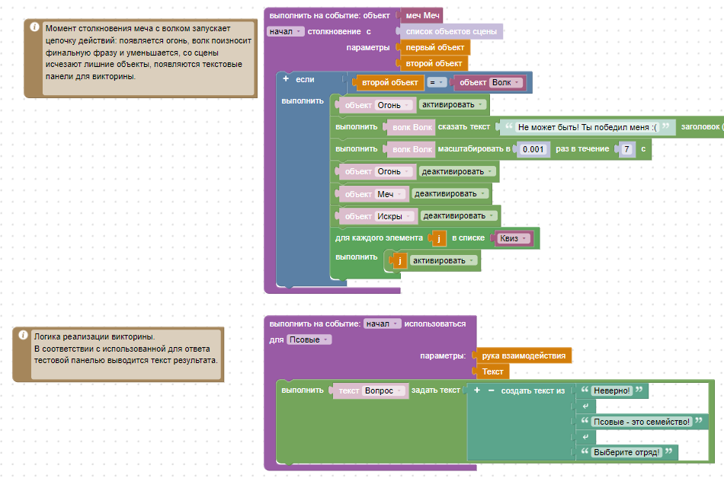
Например, измените комментарии к выбранным игроком ответам.
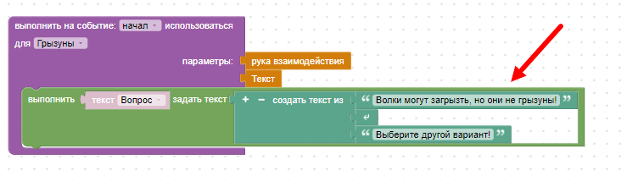
Для этого просто введите в поле новый текст с клавиатуры.
Либо измените сам вопрос и варианты ответа квиза.
Зайдите в Desktop-редактор, выделите в списке объектов (1) текстовую панель Вопрос (2) (она пока деактивирована и невидна на сцене, т.к. квиз запускается только после победы игрока над волком, и активируется в логике).
В инспекторе можно изменить свойства выделенного объекта, поменяйте текст вопроса в поле ввода текста.
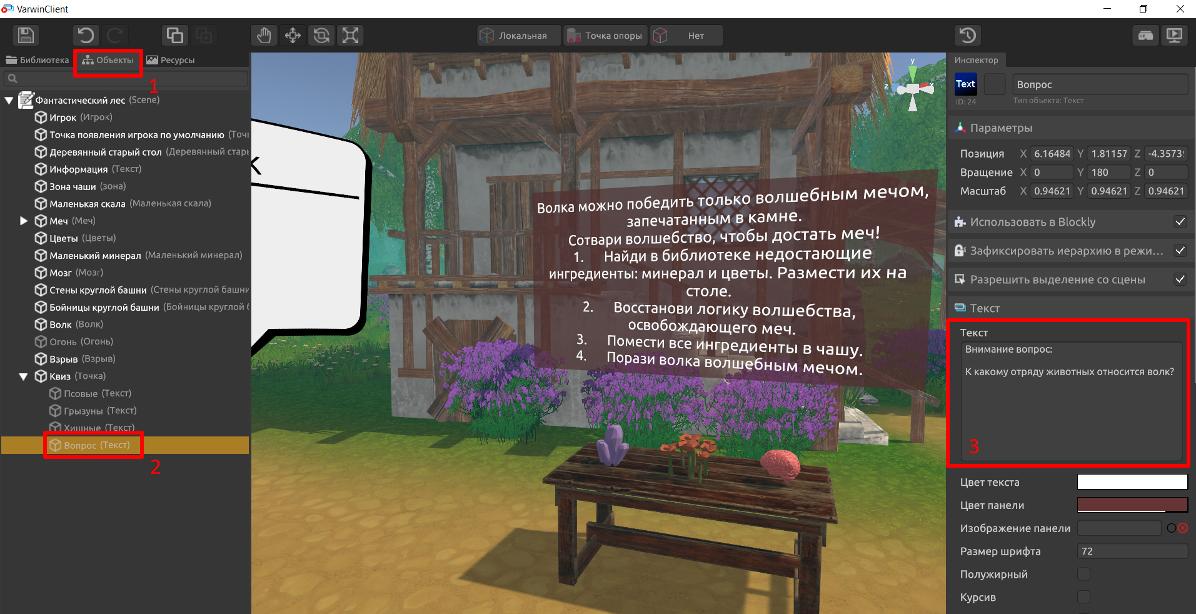
Аналогичным образом измените и ответы на новый вопрос квиза.
Примечание: при необходимости Вы можете скрывать объекты со сцены проекта. Для этого в инспекторе уберите галочку в поле рядом с названием объекта.
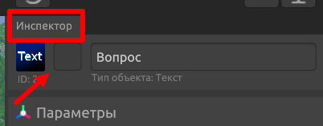

Если позволяет время предложите обучающимся внести и другие изменения в проект. Обратите их внимание на важность сохранения и тестирования внесенных изменений.
Примечание: если у Вас есть больше времени на проведение пробного урока, то его рекомендуется посвятить самостоятельной работе обучающихся. Предложите им разместить на сцене дополнительные объекты и/или придумать собственную дополнительную логику.
Завершение и рефлексия (5 мин.).
В конце занятия Вы можете задать участникам пробного урока следующие вопросы:
- Понравилось ли вам работать над проектом?
- С какими трудностями вы столкнулись при выполнении проекта: при работе в Редакторе сцен, при работе в Конструкторе логики?
- Удалось ли их решить самим/ с чьей-то помощью?
- Впечатлил ли вас результат тестирования проекта в Desktop/ VR - режимах?
- Как вы думаете, каким образом можно улучшить проект, сделать его интереснее?
- Хотели бы вы продолжить создание VR-проектов в Varwin? Есть ли уже идеи?
Методический материал разработали: Пикулев А.Е., Машарова В.А.
Список литературы:
- Инструкции по выполнению кейсовых заданий в рамках программы курса “Технологии VR-разработки на платформе Varwin”, Пикулев А.Е., Машарова В.А.
- Документация Varwin XRMS (https://varwin.readthedocs.io/ru/latest/index.html).

Поздравляем!
Вы провели пробный урок!
Будем благодарны Вам за заполнение
формы обратной связи по уроку.

